中國文化大學113學年度第2學期防制藥物濫用宣導講座成果報告

114年3月26日
本校於114年3月26日0900時至1100時，假大恩館104教室，辦理113學年度第2學期防制藥物濫用宣導講座，邀請臺北市警察局士林分局洪幸岐警官，以「防制學生藥物濫用」為題實施宣講，著重點於毒品類別、等級及施用後遺等為主軸進行宣講，提升學生對藥物濫用影響之認知，活動全程計53位同學參與，成效顯著。
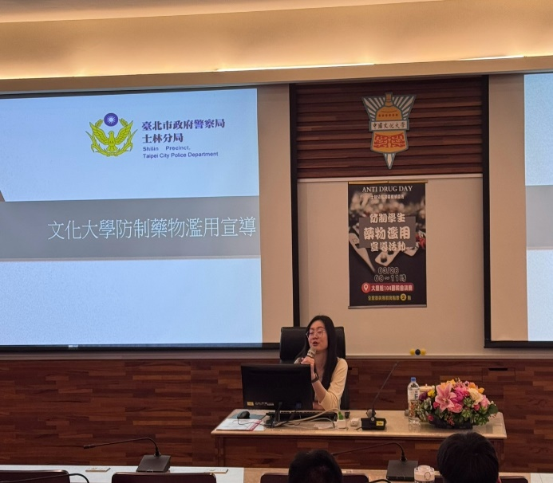 | 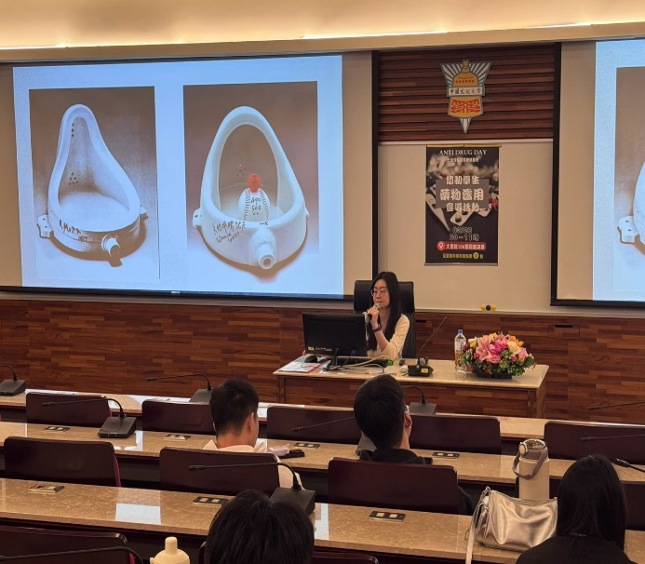
防制藥物濫用宣導講座 | 防制藥物濫用宣導講座
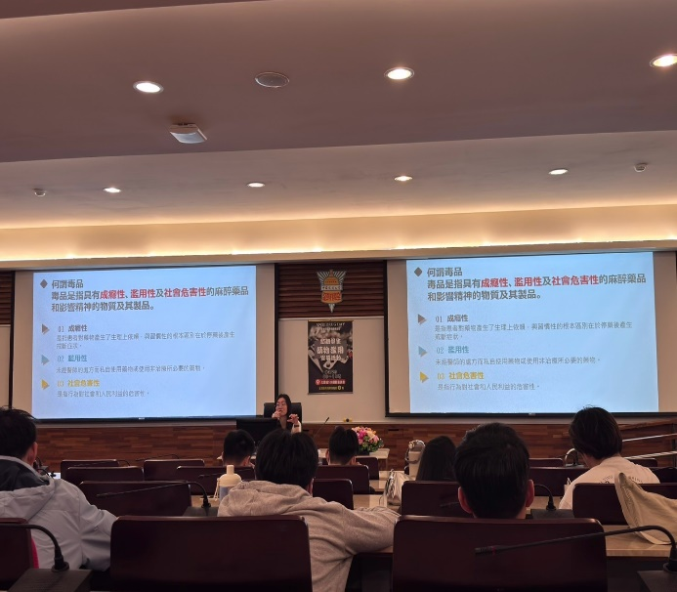 | 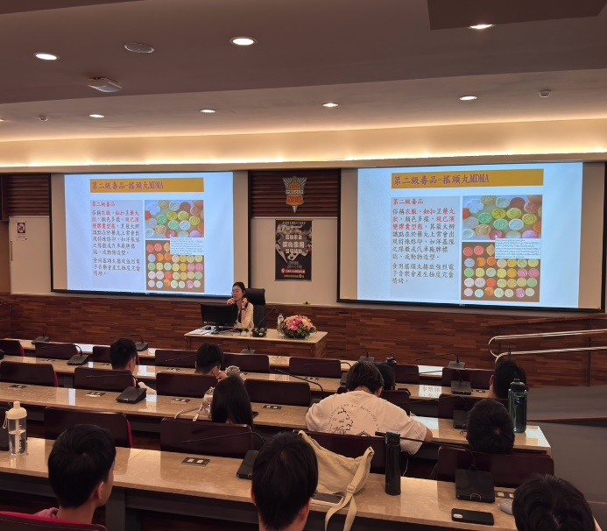
防制藥物濫用宣導講座 | 防制藥物濫用宣導講座

